Оруджева Рания Зинятовна

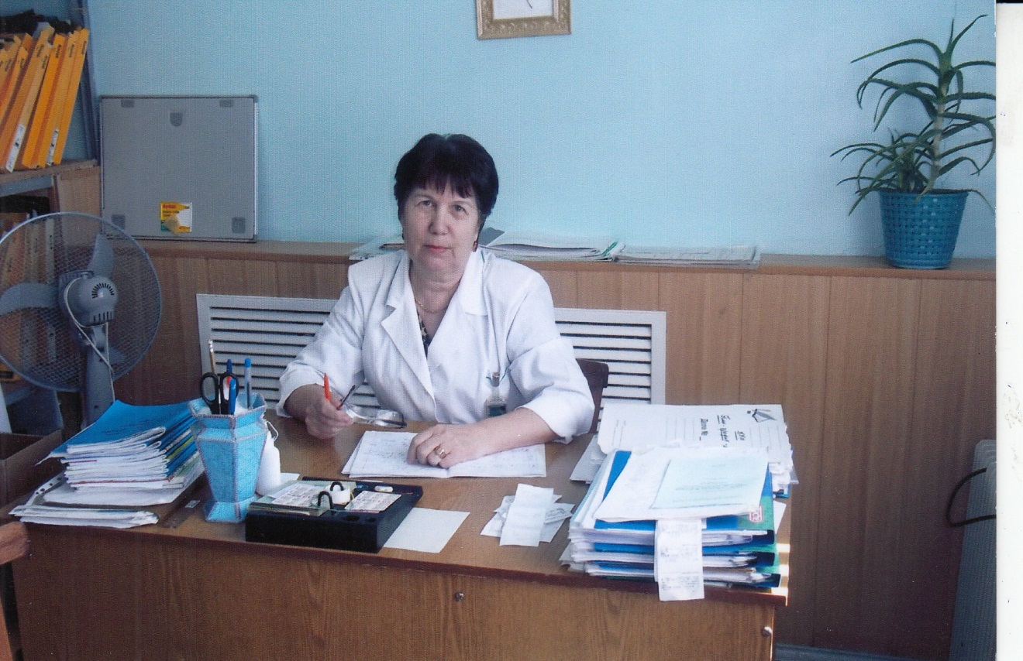

Первого августа 2020 года Оруджева Рания Зинятовна отмечает Юбилей - 50 лет производственной деятельности в системе здравоохранения. Из них более сорока она старший рентгенолаборант Государственного бюджетного учреждения здравоохранения Самарской области «Красноярская центральная районная больница». Много это или мало трудно сказать, но если подумать, времени, отпущенного на жизнь каждого человека, не так уж много. А активному - его всегда не хватает, его совсем чуть-чуть.
А все начиналось с поселка Алимовка, Сергиевского района Куйбышевской области. Она была вторым (из трех) ребенком в семье сельских тружеников – отец работал комбайнером, мать – телятницей. Семья трудолюбивая и порядочная и, по мусульманским обычаем, строгая, особенно мать, которая учила детей порядку, послушанию и справедливости.
В школе Рания училась хорошо. Активно участвовала во всех школьных олимпиадах по математике, добиваясь отличных и хороших результатов. Это послужило толчком для поступления в нефтехимический техникум города Новокуйбышевска по окончании 8 класса. Но проучилась ровно полтора месяца и ушла, чтобы дальнейшую учебу продолжить в медицинском училище. Может позвали за собой детские мечты и игры с куклами, которых она постоянно лечила, поила самодельными лекарствами, делала бесконечные операции, вскрывая животики «больных» кукол…
Но она сделала свой выбор, не смотря на уговоры преподавателей и директора училища. Так детские игры превратились в профессию на всю жизнь.
По окончанию Новокуйбышевского медицинского училища была направлена в Верхне-Орлянскую участковую больницу. То, насколько хорошо и правильно тебя учили, становится ясно в реальном деле. Рания Зинятовна благодарна своим учителям, своим наставникам за отличную подготовку ее как профессионала. В участковой больнице, работая медицинской сестрой, она получила первые азы своей будущей профессии в рентгенологическом кабинете.
Замужество, переезд в село Красный Яр, работа в детском садике Красноярского леспромхоза, рождение дочерей…. После декретного отпуска вышла на работу в терапевтическое отделение Красноярской больницы. Было сложно, но интересно. До обеда работала в отделении, после обеда в рентгенологическом кабинете. И так изо дня в день, из года в год становилась Рания Зинятовна как профессионал, как специалист высокого профиля. Активная жизненная позиция, интеллигентность и порядочность отличительная черта характера Рании Зинятовны. Трудолюбие и тяга к новому обусловили ее профессиональный рост.
Сейчас, Рания Зинятовна старший рентген-лаборант рентгенологического отделения Красноярской районной больницы – высокопрофессиональный специалист, прекрасный человек, понимающий наставник. Сейчас, вместо одного рентгенологического аппарата в отделении двенадцать современных, с компьютерным устройством и дистанционной передачей данных обследований. Сейчас, вместо двух рентгенлаборантов - десять со средним медицинским образованием и три врача рентгенолога. С материнским вниманием и заботой подходит она к каждому из них. К кому с советом, к кому с разъяснением, к кому с пониманием, но всегда справедливая и если Рания Зинятовна что-то требует – это необходимо сделать. Красивая и внешне и внутренне с искоркой в глазах и юношеским задором, с чувством юмора и легкостью в общении она всегда молодая и в 20, и в 40, и в 60. О таких людях говорят: «Время над ними не властно». За годы работы она стала не только прекрасным специалистом и руководителем, но и наставником для начинающих сотрудников, обучив их профессиональному мастерству и, что не менее важно, воспитав в своих учениках доброту, ответственность и порядочность.
Коллеги отмечают, что помимо глубоких знаний и опыта работы Рания Зинятовна отличается высокой ответственностью и профессиональной надежностью, поэтому, когда ее нет на работе (по какой-либо причине) это очень ощущается. Мудрая и надежная, справедливая и требовательная, интеллигент по должности и образу жизни – все эти качества вместила эта хрупкая, но сильная женщина. Ей удалось сплотить коллектив, сделать его единой командой, командой профессионалов.
Рания Зинятовна неоднократно награждалась почетными грамотами администрации ГБУЗ СО «Красноярская центральная районная больница», Самарской региональной общественной организации медицинских сестер, она «Отличник здравоохранения Красноярского района».
«Я абсолютно счастливый человек»,- говорит Рания Зинятовна «У меня есть семья, которая понимает и поддерживает меня во всем, профессия, которую я люблю и горжусь, я нужна людям – на это не повлияют ни времена, ни мода».
Совет по сестринскому делу желает Рание Зинятовне крепкого здоровья, благополучия и счастья в семье, успехов в дальнейшей профессиональной деятельности.

Иванова Л.Н.
Председатель сектора по этике
ГБУЗ СО «Красноярская ЦРБ»

